

Persoalan UU ITE dan Praktik Pelanggaran Hak Digital di Indonesia
Jakarta, 14 November 2019


Titik Berdiri

Visi dan Misi: Memperjuangkan hak-hak digital warga di Asia Tenggara.

Hak Digital adalah hak asasi manusia yang menjamin tiap warga negara untuk mengakses, menggunakan, membuat, dan menyebarluaskan media digital.

HAK UNTUK MENGAKSES (right to access) :
Meliputi kebebasan mengakses Internet, seperti ketersediaan infrastruktur, kepemilikan dan kontrol layanan penyedia Internet, kesenjangan digital, kesetaraan akses antar gender, penapisan dan blokir.

HAK UNTUK BEREKSPRESI (right to express) :
Meliputi jaminan atas keberagaman konten, bebas menyatakan pendapat, dan penggunaan Internet dalam menggerakkan masyarakat sipil.

HAK UNTUK MERASA AMAN (right on safety) :
Meliputi bebas dari penyadapan massal dan pemantauan tanpa landasan hukum, perlindungan atas privasi, hingga aman dari penyerangan secara daring.


Pembatasan Ekspresi dengan UU ITE
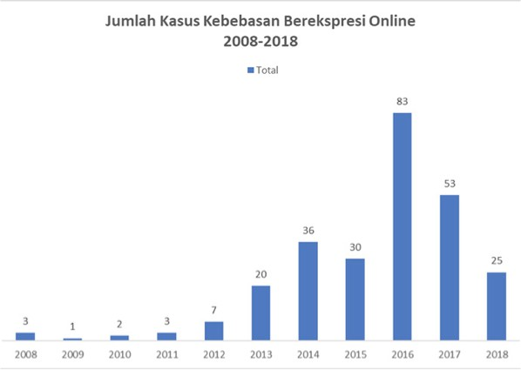
Dalam database SAFEnet di 2018 terjadi 25 kasus UU ITE.
Lebih sedikit dibandingkan tahun 2017 sebanyak 52 kasus.


Jurnalis Ikut Jadi Korban
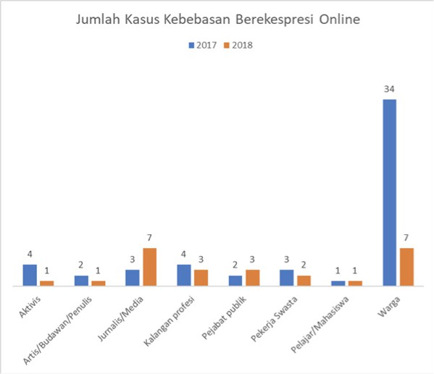
Korban terbanyak di 2018 adalah jurnalis dan pengelola media sebanyak 8 kasus. Disusul masyarakat umum sebanyak 4 kasus.

Bandingan dengan di tahun 2017 korban terbanyak masyarakat umum 30 kasus, aktivis 4 kasus, jurnalis 2 kasus.


Jumlah Persidangan dengan UU ITE
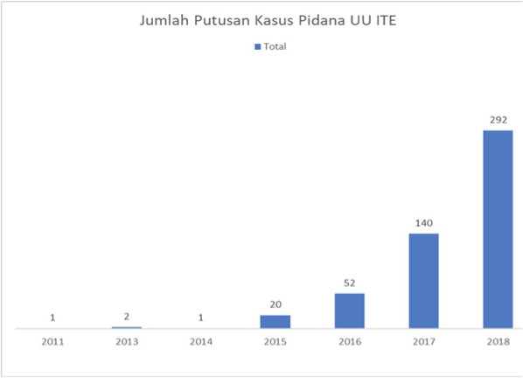
Dari data Mahkamah Agung RI, sepanjang 2018 terdapat 292 kasus terkait UU ITE.

Jumlah ini dua kali lipat dibanding tahun sebelumnya 2017, cuma 140 kasus.

Jumlah kasus di 2018 bahkan melebihi total kasus sejak 2011-2017 yaitu 216 kasus.


Defamasi Tetap di Posisi Pertama

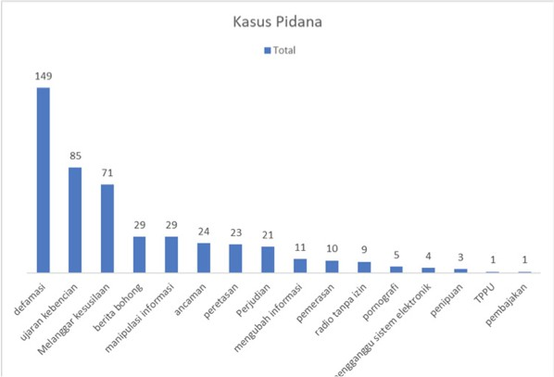
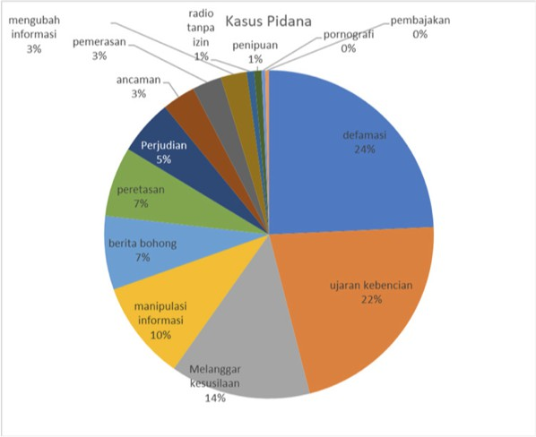


Kontroversi UU ITE
2008
2009
2010
2012
2013
2016
2018
?

UU No.11/2008
tentang ITE disahkan.
Ini UU pertama di bidang teknologi informasi dan transaksi di Indonesia (pionir)

JR MK I
Iwan Piliang mengajukan Judicial Review pasal 27 ayat 3 Dengan putusan MK No.50/PUU-VI/2008

Kasus Prita

Muncul gerakan Koin Pitra.
Blogger menolak pasal 27 ayat 3 UU ITE

JR MK II
Edy Cahyono, PBHI, AJI dll
mengajukan Judicial Review pasal 27 ayat 3 dengan putusan No.2/PUU-VII/2009

JR MK III

Judicial Review pasal 27 ayat 3
dan pasal 28 ayat 2 di MK dilakukan oleh Anggara, S.H dkk dengan putusan MK No.5/PUU-VIII/2010

Rencana Revisi
Pemerintah SBY berencana untuk melakukan revisi UU ITE namun belum terwujud dengan menyampaikan ke DPR.

JR MK IV
Farhat Abbas mengajukan Judicial Review pasal 28 ayat 2, hasilnya putusan MK No. 52/PUU-VII/2013

JR MK V dan VI
Judicial Review pasal 5 ke MK oleh Setya Novanto, menghasilkan putusan MK No.20/PUU-XIV/2016

Habiburahman mengajukan Judicial Review, hasilnya putusan MK No.74/PUU-XIV/2016

UU ITE Direvisi
UU No.19/2016
resmi berlaku 28
Nov 2016.

JR MK VII
Judicial Review pasal 1 angka 6 ke MK oleh Muhamad Rahman dan Marganti menghasilkan putusan MK No.64/PUU-XVI/2018


Catatan Terhadap Revisi UU ITE

- Komisi 1 DPR dan Pemerintah ternyata tidak merevisi pasal 27 ayat 3 UU ITE, hanya menegaskan ini delik aduan. Sebenarnya ini tidak banyak berpengaruh karena memang sejak awal ini delik aduan seperti tercantum dalam KUHP.
- Komisi 1 DPR dan Pemerintah merevisi pasal 45 untuk mengurangi resiko penahanan sebelum sidang. Ini hanya mengurangi tingkat represi tapi tidak menghentikan persoalan pemidanaan penjara.
- Pokok persoalannya: Perlukah pencemaran nama dipenjara? Tren hukum di banyak negara, pencemaran nama diatur lewat hukum perdata (bayar denda) bukan lagi penjara.
- Tidak ikut direvisinya pasal 28 ayat 2 dan pasal 29 pasti akan menimbulkan masalah baru di masyarakat.
- Masuknya pasal-pasal baru yang rawan disalahgunakan


Yang dipersoalkan
- Persoalan Utama: Pasal “sisipan” 27 – 29 UU ITE dalam bab Kejahatan Siber

Rawan persoalan:
  - Pasal 26 tentang penghapusan informasi
  - Pasal 36 tentang penghinaan dengan kerugian
  - Pasal 40 tentang pemutusan akses
  - Pasal 45 tentang ancaman pidana

Lapisan Persoalan:
- TAFSIR HUKUM: Karena rumusan pasalnya tidak ketat (karet) dan tidak tepat serta menimbulkan ketidakpastian hukum (multitafsir)
- PENERAPAN: Ketidakpahaman APH di lapangan
- DAMPAK SOSIAL: Menimbulkan konsekuensi tidak diinginkan seperti ajang balas dendam, barter kasus, alat shock therapy, chilling effect.

No. | Pasal | Bunyi | Tentang | Masalah | Indikator |  |  | Contoh Kasus
 |  |  |  |  | Tafsir Hukum | Praktek APH | Dampak Sosial | Sebelum Revisi | Sesudah Revisi
1. | 26 ayat 3 | Setiap Penyelenggara Sistem Elektronik wajib menghapus Informasi Elektronik dan/atau Dokumen Elektronik yang tidak relevan yang berada di bawah kendalinya atas permintaan Orang yang bersangkutan berdasarkan penetapan pengadilan. | Hapus informasi tidak relevan | Sensor informasi | Karet | Kacau | - | Tidak ada | - Kasus Cha ge.org atas permintaan Erlinda (Okt 2019)
2. | 27 ayat 1 | Setiap Orang yang dengan sengaja dan tanpa hak mendistribusikan dan/atau mentransmisikan dan/atau membuat dapat diaksesnya Informasi Elektronik dan/atau Dokumen Elektronik yang memiliki muatan yang melanggar kesusilaan | Asusila | Digunakan untuk menghukum korban kekerasan berbasis gender online | Karet | Kacau | Terjadi | - Kasus Ibu Baiq Nuril | Kasus-kasus KBGO
3. | 27 ayat 3 | Setiap Orang yang dengan sengaja dan tanpa hak mendistribusikan dan/atau mentransmisikan dan/atau membuat dapat diaksesnya Informasi Elektronik dan/atau Dokumen Elektronik yang memiliki muatan penghinaan dan/atau pencemaran nama baik | Defamasi | - Untuk represi ekspresi legal warga, aktivis, jurnalis/media  - Untuk represi warga yang kritik polisi, Govt, presiden (hoax) | Karet | Kacau | Terjadi | - Kasus Rudy Lombok  - Kasus Acho  - Kasus Ervani | - Kasus Aksa  - Kasus Anindya  - Kasus Muh. Yusro  - Kasus  Saidah
4. | 28 ayat 2 | Setiap Orang dengan sengaja dan tanpa hak menyebarkan informasi yang ditujukan untuk menimbulkan rasa kebencian atau permusuhan individu dan/atau kelompok masyarakat tertentu berdasarkan atas suku, agama, ras, dan antar golongan (SARA). | Ujaran benci | - Untuk represi minoritas agama  - Untuk represi warga yang kritik  polisi, Govt, presiden (hoax) | Karet | Kacau | Terjadi | - Kasus Alnoldy Bahari | - Kasus Dandhy  - Kasus Veronica  Koman

5. | 29 | Setiap Orang yang dengan sengaja dan tanpa hak mengirimkan Informasi Elektronik dan/atau Dokumen Elektronik yang berisi ancaman kekerasan atau menakut-nakuti yang ditujukan secara pribadi. | Ancaman kekerasan | Dipakai untuk memidana orang yang mau melapor ke polisi | Karet | Ngawur | Terjadi | - Kasus Azril Sopandi
6. | 36 | Setiap Orang dengan sengaja dan tanpa hak atau melawan hukum melakukan perbuatan sebagaimana dimaksud dalam Pasal 27 sampai dengan Pasal 34 yang mengakibatkan kerugian bagi orang lain. | Kerugian | Dicuplik untuk memperberat hukuman pidana defamasi | Karet | Ngawur | - | - | - Kasus Ravio Patra
7. | 40 ayat 2a | Pemerintah wajib melakukan pencegahan penyebarluasan dan penggunaan Informasi Elektronik dan/atau Dokumen Elektronik yang memiliki muatan yang dilarang sesuai dengan ketentuan peraturan perundang-undangan. | Muatan yang dilarang | Hoax termasuk muatan yang dilarang  (Dasar internet shutdown) | Karet | Ngawur | Terjadi | - | - IS Jakarta (Mei 2019)  - IS Papua (Agu-Sep 2019)  - IS Wamena (Sep 2019)
8. | 40 ayat 2b | Dalam melakukan pencegahan sebagaimana dimaksud pada ayat (2a), Pemerintah berwenang melakukan pemutusan akses dan/atau memerintahkan kepada Penyelenggara Sistem Elektronik untuk melakukan pemutusan akses terhadap Informasi Elektronik dan/atau Dokumen Elektronik yang memiliki muatan yang melanggar hukum. | Pemutusan Akses | Penegasan peran Pemerintah lebih diutamakan dari putusan pengadilan (Dasar internet shutdown) | Karet | Ngawur | Terjadi | - | - IS Jakarta (Mei 2019)  - IS Papua (Agu-Sep 2019)  - IS Wamena (Sep 2019)
9. | 45 ayat 3 | dipidana dengan pidana penjara paling lama 4 (empat) tahun dan/atau denda paling banyak Rp750.000.000,00 (tujuh ratus lima puluh juta rupiah). | Ancaman penjara tindakan defamasi | - Penahanan di saat penyidikan  - Perlukah dipidana  penjara? | Rigid | Ngawur | Terjadi | Banyak kasus | Banyak kasus

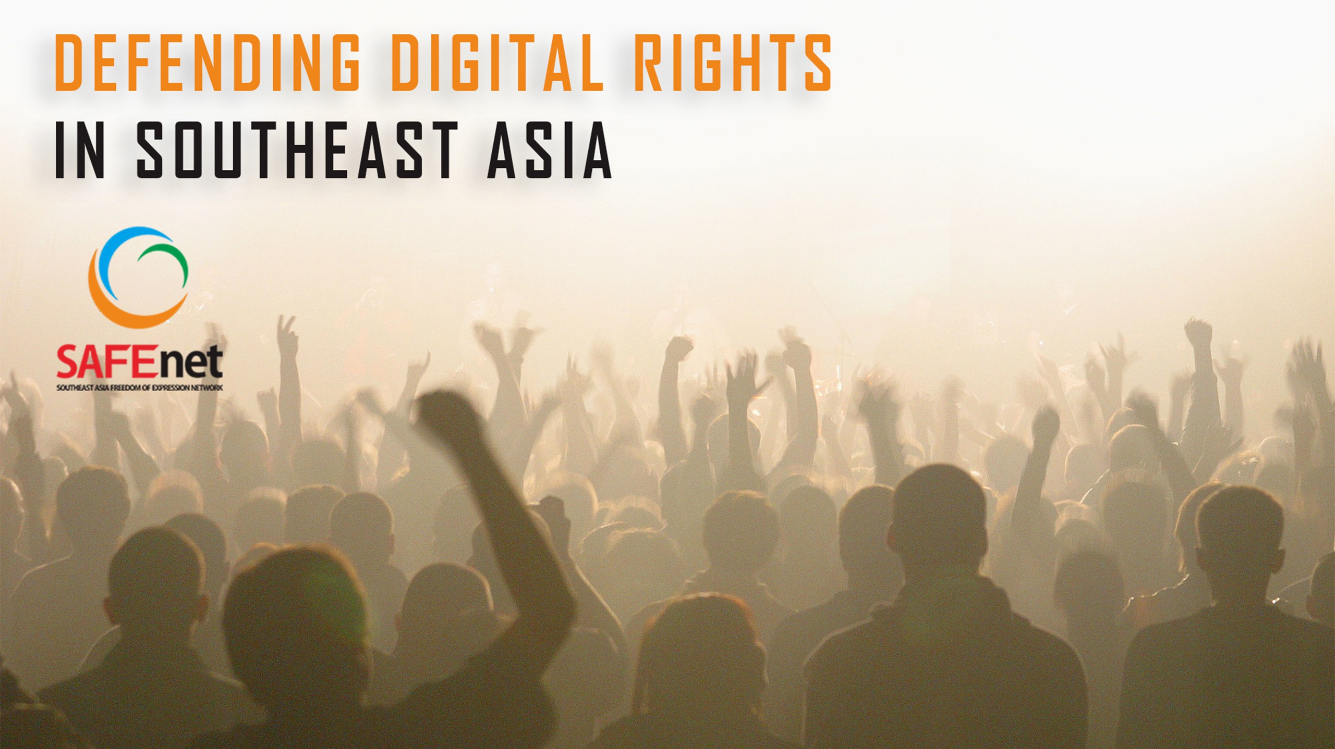

SAFEnet is a network of digital rights defenders in Southeast Asia which was established on 27 June 2013 in Bali, Indonesia. The establishment of SAFEnet was motivated by the widespread criminalization of netizens because of its expression on the Internet after the enactment of Law No. 11 of 2008 concerning Information and Electronic Transactions (UU ITE). This prompted a number of bloggers, journalists, Internet governance experts, and activists to form this association.
In 2018, SAFEnet began to widen the issue of advocacy towards the fulfilment of digital rights after previously only focusing on advocating freedom of expression on the Internet.

safenet.or.id
F/TW/IG/YT: @safenetvoice

